KEYLOGGER DOUGLAS® 2.0

Diseñado y Desarrollado por
Douglas Schillaci

IMPORTANTE

- Antes de comenzar con la instalación debe descomprimirse

DOCUMENTACIÓN

-Acceder a la información en un PC LOCAL

- Una vez instalado, usted puede acceder al programa principal de las siguientes maneras:

1 - Presionando las teclas: CONTROL + ALT + SHIFT + F9 (Acceso Rápido por defecto)
2 - Accediendo directamente al ejecutable ‘Douglas.exe’

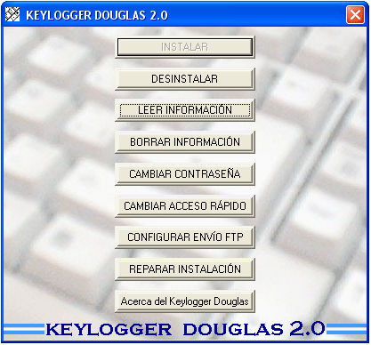

-Acceder a la información en un PC REMOTO ( Internet y LAN)

Usando FTP

-Keylogger Douglas establece por defecto la creación de un directorio remoto cuyo nombre estará basado en el nombre del equipo. Los nombre de los archivos que se incluirán dentro de tal directorio remoto, estarán basados en la fecha y horario en los que fueron enviados.

-Hay muchos servicios FTP gratuitos en Internet, un ejemplo es el servicio que brinda www.0catch.com
Para obtener una lista de otros servicios gratuitos, consultar el directorio de Google.
http://directory.google.com/Top/Computers/Internet/Web_Design_and_Development/Hosting/Free/Personal/?il=1

Tip: Keylogger Douglas podrá ser usado con cualquier servidor FTP

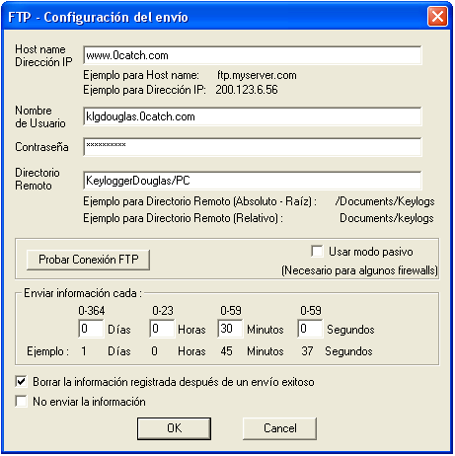

Usando Recursos Compartidos

- Se debe instalar el programa sin contraseña en una carpeta o unidad compartida, de esta forma usted podrá acceder remotamente al archivo ‘INFO.DGL’ y leer la información almacenada.

Tip: ‘Notepad2.exe’ es un programa recomendado para leer archivos grandes.

CARACTERÍSTICAS

- Registro Detallado (fecha, horario, nombre del programa y varios datos más)
- Envío automático de la información mediante FTP
- Habilitación para Acceder Remotamente a la información mediante Recursos Compartidos
- Protección de la información registrada mediante contraseña
- Auto-Protección de una desinstalación desautorizada
- Arranque Automático con el sistema operativo
- Completamente Invisible para el usuario
- Consumo mínimo de recursos del sistema (0.2 % aproximadamente de un PC convencional)
- Compatibilidad con todas las versiones de Windows (Win 95/98/Me/NT/2000/XP/2003 Server/Vista)
- Compatibilidad con Deep Freeze y programas similares.

Contacto: keylogger_douglas@yahoo.com.ar

